**广州城市理工学院**

**2021-2022学年度第1学期**

**课程名称： Java面向对象程序设计大作业**

**题　　目： 在线心理测试系统**

**专业班级： 软件工程**

**年　　级： 2020级**

**姓　　名：沈渺森**

**学　　号：** **202010098202**

**班级序号： 33**

|  |  |  |  |
| --- | --- | --- | --- |
| 一级指标 | 二级指标 | 分值 | 评分及成绩 |
| 得分 |
| 作品完成度  （占50%） | 1.工作量达标，功能点完整，独立完成 | 50 |  |
| 2.设计合理性，逻辑条理性 |
| 3.功能测试 |
| 4.数据处理水平 |
| 5.特色鲜明，有设计亮点 |
| 文档撰写（30%） | 1.文字描述规范，语言通顺，结构完整 | 30 |  |
| 2.思路描述清晰，功能测试结果完整 |
| 3.结果分析合理 |
| 答辩成绩 （占20%） | 1.能够对设计进行合理说明 | 20 |  |
| 2.能较好的回答答辩所提问题，解释合理清晰 |
| 合计（百分制） | | |  |
| 总 评 | □优秀 □良好 □中等 □及格 □不及格 | | |
| 签名： 日期： 年 月 日 | | | |

1. 概述.

心理测试系统相比正常的问卷会有更多细节，和不同的设计思路。每题的分值不同，获取评语等，会比较有挑战性。

首先有两种等级的用户，一种是管理员，一种是学生，采用了GUI图形界面，管理员可以录入题目到题库，设置每一题分值，不同等级的评语和查看所有用户的选择情况和结果。学生通过输入姓名，学号，专业，班级进入测试界面，一共设置了10道题目，分值读取管理员设置的为准。答完全部的题目才可以交卷，并查看自己的得分和评语。

开发环境：Window10，jdk1.8,IDEA.

1. 程序概要设计
2. 程序的总功能模块

倒计时

信息输入

开始考试

用户

查看成绩

提交考试

在线心理测试系统

查看学生成绩

学生做题情况

管理员

编辑试卷

2.程序总流程图

UI主界面

Student

用户

Manager

管理员

OneChoice选择试卷

One_Choice开始做题

One_Expree编写试卷

Show_Num统计选项次数

Show_score学生总体成绩

程序运行后，首先老师进入管理员界面，导入题库，并设置得分评语。用户进入学生界面，输入姓名，学号，专业和班级。如果输入错误，可以按Delete键删除，也可以按重置键重新输入。输入全部信息后点击开始考试，考试时间为30分钟，30分钟后自动交卷，界面上面有倒计时，必须要全部答完题才能交卷，点提交考试后会自动计算得分，并附带有老师的评语。用户在提交考试后可以输入自己的信息查看自己的成绩。每位学生只能考试一次。

3.子功能流程图

One_Choice

选择试卷后通过

文件输入流读取

学生文件的试卷

调用ClockDispaly

Bean.Studnet

生成学生对象

保存答题信息

通过文件输入流保存学生情况

在此界面中，通过IO流读取文本，点击考试开始按钮，读取文件五行来把题目显示到单选框中，用户选择一个选项后点击下一题，全部做完后就可以提交考试，系统自动算出分数，同时把成绩和学生对象属性一起保存。

4.程序的文件结构设计

题库文件首行不为空，然后通过一次性读取五行来读取题目，通过读取score.txt获取分值、评语.txt获取评语，四个选项按照分数以教师输入的为准，然后使用if语句来确定等级。通过文件输入流写入学生的信息，得分。文件全部以utf-8编码输出和读取，否则可能乱码

5.类及方法的设计

心理测试系统一共建立了6个类，One_Choice类 ,ClockDispaly类,OneChoice类，Show_Num类，Show_score类，UI类，One_Expree类。

三．程序详细设计

private void verify(){

JFrame verifyJFrame =new JFrame("登录验证");

verifyJFrame.setLayout(null);

for (int i = 0;i < 4;i++ ){

tf[i]=new TextField();

bti[i]=new JLabel();

verifyJFrame.add(tf[i]);

tf[i].setBounds(150, i*50+70, 300, 30);

bti[i].setFont(new Font("宋体", Font.BOLD, 20));

bti[i].setBounds(10, i*50+70, 100, 30);

verifyJFrame.add(bti[i]);

}

bti[0].setText("姓名");

bti[1].setText("学号");

bti[2].setText("专业");

bti[3].setText("班级号");

JButton login = new JButton("登录");

login.setBounds(500,500,100,30);

verifyJFrame.add(login);

verifyJFrame.setVisible(true);

verifyJFrame.setDefaultCloseOperation(DISPOSE_ON_CLOSE);

verifyJFrame.setBounds(300, 40, 700, 680);

verifyJFrame.setResizable(false);

login.addActionListener(new ActionListener() {

public void actionPerformed(ActionEvent e) {

for (int i = 0;i < 4;i++ ){

if ( tf[i].getText() ==null || tf[i].getText().equals("")){

JOptionPane.showMessageDialog(null, "有遗漏项目，请检查输入", "alert", JOptionPane.ERROR_MESSAGE);

break ;

}

option [i]=tf[i].getText();

if ( Student.isEmpty(option[1])) {

Student student = new Student(option[0], option[1], option[2], option[3]);

verifyJFrame.dispose();

init( student);

}else{JOptionPane.showMessageDialog(null, "仅限答题一次", "alert", JOptionPane.ERROR_MESSAGE);}

} });

}

通过调用Student中的isEmpty来验证改学生学号是不是重复，如果不重复就把student对象传入One_Chocie方法来进行答卷。否则通过弹出警告学生。在Bean.Student类中，学生需要答题完成，才会保存学生信息，并显示成绩。

public void run(){

NumberFormat numberFormat = NumberFormat.getInstance();

numberFormat.setMinimumIntegerDigits(2);

int h,m,s;

while (testtime >= 0) {

h = testtime / 3600;

m = testtime % 3600 / 60;

s = testtime % 60;

StringBuffer stringBuffer = new StringBuffer("");

stringBuffer.append("考试剩余时间为："+numberFormat.format(h)+":"+numberFormat.format(m)+":"+numberFormat.format(s));

lefttimer.setText(stringBuffer.toString());

try {

Thread.sleep(1000);

} catch (Exception e) {

}

testtime = testtime - 1;

}

if (testtime <= 0) {

JOptionPane.showMessageDialog(null, "考试结束");

System.exit(0);

}

}

通过多线程来在标签中显示剩余时间，当时间到达时，释放所有资源关闭窗口。因为未答完不能进行保存，使用不对当前答题情况保存，直接退出系统，学生可以填写信息进行答题。

public One_Choice( Object studnet,String file) throws IOException {

while ((title = br1.readLine()) != null) {//读一行标题

String[] options = new String[5];

for (int i = 0; i < options.length; i++) {

options[i] = br1.readLine();//读四行

}

//添加个标题

JLabel labelTitle = new JLabel( title);

JP.add(labelTitle);

labelTitle.setBounds(1, 1 + questionNumber * 100, 400, 16);

//循环添加按钮

ButtonGroup buttonGroup = new ButtonGroup();

for (int i = 0; i < options.length-1; i++) {

radioButton[j] = new JRadioButton(options[i], i == 0);

buttonGroup.add(radioButton[j]);

JP.add(radioButton[j]);

radioButton[j].setBounds(16, questionNumber * 100 + i * 16 + 16, 400, 16);

j++;

}

}

//问题数+1

questionNumber++;

}

程序通过读取txt文本的首行作为第一题的标题，然后循环读入五行，第五行为空白行，作为文本的分割。将前四行存储在数组中，进行读取，利用。本程序所有读取题目的方法，都为以此方式。注意，请以utf-8读取和存储文档。

tjiao.addActionListener(new ActionListener() {

public void actionPerformed(ActionEvent e) {

int[]socre =new int[100];

int[] temp = new int[100];

int length = 0;

int length1 = 0;

File F1 = new File("教师文件/one_num.txt");

File F2 = new File("教师文件/one_score.txt");

try {

InputStreamReader read = new InputStreamReader(new FileInputStream(F1), "utf-8");

BufferedReader reader = new BufferedReader(read);

InputStreamReader read1 = new InputStreamReader(new FileInputStream(F2), "utf-8");

BufferedReader reader1= new BufferedReader(read1);

String line;

String line1;

while ((line = reader.readLine()) != null) {

String s = "";

temp[length] = 0;

s += line ;

temp[length] += Integer.parseInt(s);

length++;

}

while ((line1 = reader1.readLine()) != null) {

socre[length1] =Integer.parseInt(line1);

length1++;

}

reader.close();

read.close();

reader1.close();

read1.close();

} catch (Exception e1) {

e1.printStackTrace();

}

for(int i = 0;i < j;i++){

if(radioButton[i].isSelected()){

sum = sum + socre[i];

temp[i]++;

}

}

Student student1 =(Student)studnet;

student1.setSum(sum);

try {

FileWriter pw = new FileWriter(F1);

for(int i = 0;i < j;i++){

pw.write(temp[i]+"\r\n");

}

pw.close();

panel2.dispose();

} catch (IOException e1) {

// TODO Auto-generated catch block

e1.printStackTrace();

}

}

});

通过io流读去学生选择选项的分值，利用.isSelected()判断该题目是否被选择，将学生的总分统计出来，利用多态把传过来的Student对象在Student类中调用setNum()方法，得到总分后，保存答题完成的学生信息和总分。

四．使用情况

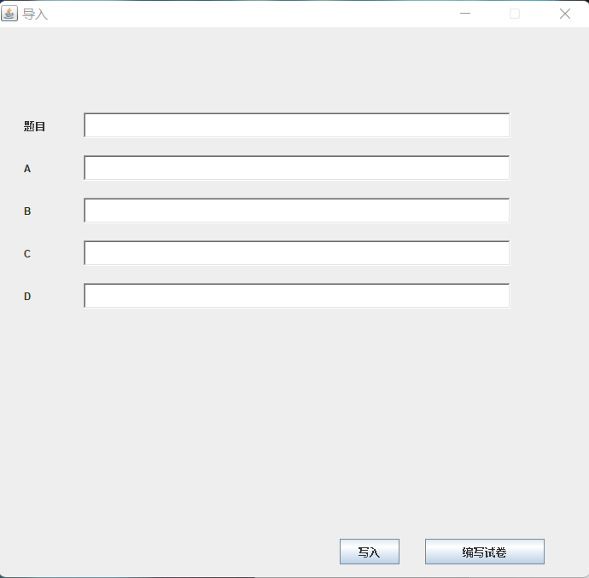

编写试卷界面

管理员可直接输入题目和选项，点击写入按钮将自动写入题库.txt文件中，当文本框有一行为空时，将不能写入，提示请输入完全，若有选项不为空时，无法进入编辑试卷，弹出警告窗口，请点击写入，进行保存。管理员可以直接点击编辑试卷，直接进入编写试卷系统。

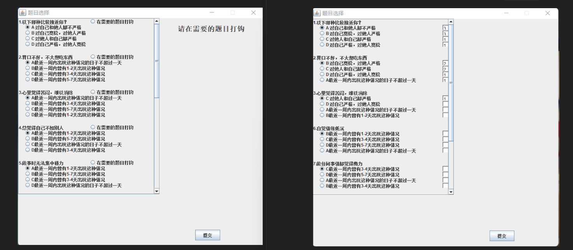

选题题目和填入分值界面

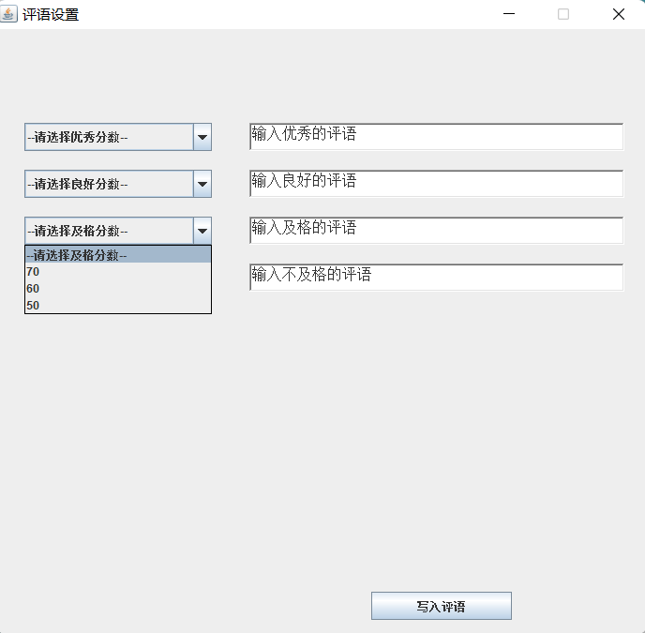

等级和评语填写页面

管理员在题库中选择需要的题目，系统把勾选的题目保存在学生文件中，并生成one.txt的试卷。然后在分值系统填入每一题的分值，保存在socre.txt文件中。如果分值不填写完会弹出提醒 “请检查遗漏项目”。当分值完成后，管理员选择各等级的分数，设置各等级的评语。试卷编写完成。

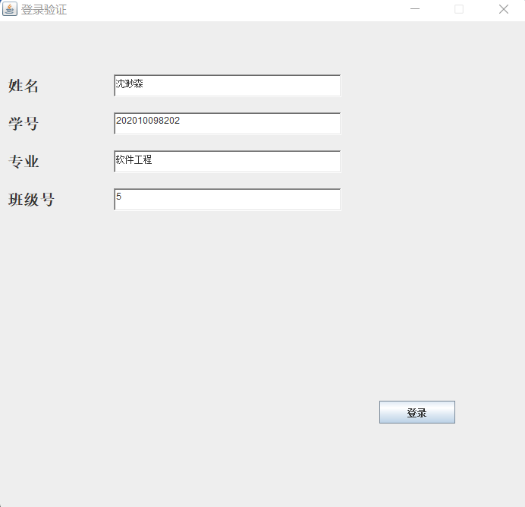

学生登录界面

在此界面中学生输入自己的信息进行登录。如果没有输入完整的信息就点击开始考试，会提示有遗漏项目。不能没有输入不全就开始考试。此界面为登录验证界面，学生没有完成答题,不会保存学生信息，学生可以再次登录进行答题。

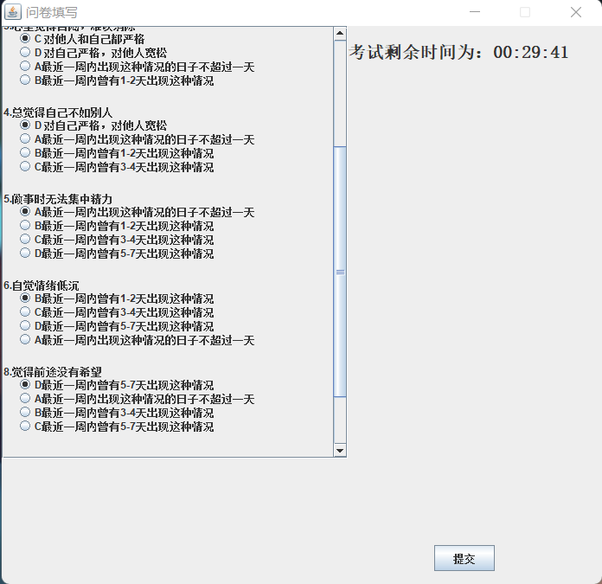

学生考试界面

学生点击开始考试后，会有一个界面是考试注意事项，再点击上面的开始考试进入此界面，上方写有总考试时间为30分钟，考试剩余时间开始倒计时，如果30分钟到了，系统会自动提交考试。然后返回学生界面，学生可以点击查看成绩按钮查看成绩

五．小结

在线心理测试系统采用了GuI图形界面，给用户一个良好的界面，更容易使用的程序，把学生的信息成绩通过文件存下来，保证在下次运行时不会丢失数据。刚刚开始遇到的问题是不知道如何对题目进行读取和保存，如何重新翻阅教材书，知道了getText（）方法，再利用缓存流的机制对题目进行分批读取。设置滚动条时，滚动面板内组件大小的应该大于滚动面板的大小等等，通过实践了解了很多书中没有的细节。

本次大作业都是由本人独立完成，在完成过程中遇到过各种各样的问题，说明了自己在利用计算机Excel的不熟练与知识有所欠缺。但同时也增强了个人学习能力与实践能力，这是我在本次作业中的最大收获。独立查询资料，完善信息，达到是作业完美的程度，过程很艰苦，但完成之后的喜悦更加甜美。虽然很多功能冗余度高，一直进行优化，对代码进行精简，对于代码的书写过程还是不满意。在将来的学习中，会尝试用更多新知识来重写此次大作业，做到温故而知新。

六．参考目录